
Echo Runner Projekt Dokumentáció
Készítette:
Rohoska Dominik
Szilágyi Bence
Topcsiov Zoltán Alex
Debrecen
2026
Tartalomjegyzék
Bevezetés 1
Projekt 3
Weboldal funkciói és felépítése 3
Frontend 4
Backend 5
Adatbázis 5
Az Echo Runner játék fejlesztése 6
Fejlesztői környezet bemutatása 6
A fejlesztés menete 7
Első fázis: Tervezés 7
Második fázis: A Godot játékfejlesztői környezet megismerése 7
Harmadik fázis: A játékmenet tökéletesítése és a további pályák elkészítése 8
Negyedik fázis: A portok elkészítése és tesztelés 8
Ötödik fázis: A dokumentáció elkészítése 8
A játék és a játékmenet 8
A játék célja 8
Irányítás 9
Játékmechanikák 10
Pontozási rendszer 10
Grafikai elemek és design 10
Karakter design 10
Pályák vizuális megjelenése 11
UI elemek 13
Tesztelés és eredmények 14
Tesztelési folyamat 14
Rendszer követelmények 14
Visszajelzések 15
Javítások és módosítások 15
Összefoglalás 16
A projekt eredményei 16
Továbbfejlesztési lehetőségek 18
Források/linkek 19

Bevezetés
Napjainkban a számítógépes játékok a digitális szórakoztatóipar egyik leggyorsabban fejlődő területét jelentik. A videojátékok nemcsak kikapcsolódást nyújtanak, hanem fejlesztik a problémamegoldó képességet, a kreativitást és a stratégiai gondolkodást is. A játékfejlesztés egy összetett folyamat, amely több terület együttműködését igényli, például programozást, grafikai tervezést, hangkészítést és játékmenet-tervezést.
A szakmai érettségi projekt keretében egy saját fejlesztésű számítógépes játék elkészítését tűztük ki célul. A projekt célja az volt, hogy a tanulmányaink során megszerzett informatikai és programozási ismereteinket egy gyakorlati feladatban alkalmazzuk. A játék elkészítése során lehetőségünk nyílt arra, hogy megismerkedjünk a játékfejlesztés különböző lépéseivel, valamint megtapasztaljuk egy szoftverprojekt tervezési és megvalósítási folyamatát.
A fejlesztési folyamat első lépése a játék koncepciójának megtervezése volt. Ebben a szakaszban meghatároztuk a játék műfaját, alapötletét, valamint a játékos számára kitűzött célokat. Fontos szempont volt, hogy a játék egyszerre legyen szórakoztató, könnyen érthető és technikailag megvalósítható a rendelkezésre álló idő és erőforrások mellett.
A játék fejlesztése során a játékmotorhoz tartozó fejlesztői környezet használata jelentős segítséget nyújtott, mivel ezek az eszközök számos előre elkészített funkciót biztosítanak a fejlesztők számára. A projekt során a Godot játékmotort használtuk, amely az egyik legelterjedtebb eszköz a játékfejlesztés területén. A motor lehetővé teszi 2D és 3D játékok készítését, valamint támogatja a különböző platformokra történő fejlesztést. A programozási feladatok megvalósításához a motor által támogatott nyelvet használtuk, amely segítségével a játék működését és interaktivitását valósítottuk meg.
A fejlesztési folyamat során több fontos területet kellett figyelembe venni. Ezek közé tartozott a játékmenet kialakítása, a grafikai elemek elkészítése, valamint a felhasználói felület megtervezése. Emellett kiemelt figyelmet fordítottunk arra is, hogy a játék kezelése egyszerű és átlátható legyen a felhasználók számára. A tesztelési folyamat során folyamatosan ellenőriztük a játék működését, és szükség esetén javítottuk a felmerülő hibákat.
A projekt elkészítése során több kihívással is szembesültünk, például a játékmenet egyensúlyának kialakításával, valamint bizonyos programozási problémák megoldásával. Ezek a nehézségek azonban hozzájárultak ahhoz, hogy jobban megértsük a szoftverfejlesztés folyamatát, és fejlesszük problémamegoldó képességünket.
A dokumentáció célja, hogy részletesen bemutassa a projekt teljes folyamatát a kezdeti ötlettől egészen a kész játék elkészítéséig. A dokumentáció ismerteti a játék koncepcióját, a tervezési folyamatot, a technikai megvalósítást, valamint a fejlesztés során szerzett tapasztalatokat. A dokumentáció segítségével áttekinthetővé válik, hogyan épül fel egy játékfejlesztési projekt, és milyen lépések szükségesek egy működőképes alkalmazás létrehozásához.
Összességében a projekt elkészítése hasznos tapasztalatot jelentett számunkra, mivel lehetőséget adott arra, hogy a tanult elméleti ismereteket a gyakorlatban is alkalmazzuk. A játék fejlesztése során nemcsak technikai tudásunkat bővítettünk, hanem kreatív és tervezési készségeinket is fejlesztettük.

Projekt

Weboldal funkciói és felépítése
A weboldal több különböző oldalt és funkciót tartalmaz. Célja, hogy a felhasználóknak közösségi platformot nyújtson, amely a játékra épül. Az oldal fejlécében található register, login gombok továbbá egy play now gomb ami lehetővé teszi a játék letöltését és azonnali játszását.
A felső navigációs menü segítségével a felhasználók könnyen elérhetik az oldal különböző részeit. Ide tartozik a gameinfó, story, update, forum, leaderboard, contact, quiz és a profil oldal is. Minden regisztrált felhasználónak megvan a saját oldala. Itt látszódnak az alap információk, például a neved, a képed és a közösségi oldalakhoz tartozó linkek. Ha szerkeszted az oldaladat, akkor megváltoztathatod az adataidat, feltölthetsz egy új képet, vagy frissítheted az elérhetőségeidet.
A weboldalon van egy fórum menüpont. Itt az emberek írhatnak bejegyzéseket képekkel csatolva. Mások posztjaira is írhatnak és szavazhatnak a bejegyzésekről. A közösségi funkciók közé tartozik a barátrendszer is. Ez a rendszer segít, hogy a felhasználók barátként hozzáadják egymást. Van egy privát üzenetküldő rendszer is. Ezzel a rendszerrel a felhasználók közvetlenül tudnak kommunikálni egymással.
A weboldalon van egy kvíz. Ez egy játék, ahol a felhasználók különböző kérdésekre válaszolhatnak és a végén kiírja a válaszaikat és a helyes megoldásokat is. A válaszokat az adatbázisban tároljuk és a quiz oldalon előzményként megjelenítjük az eddig elért %-ot. A rendszer rögzíti a felhasználók játékához kapcsolódó statisztikáit. Ezeket a statisztikákat a profil oldalon vagy a leaderboard oldalon lehet megtekinteni.
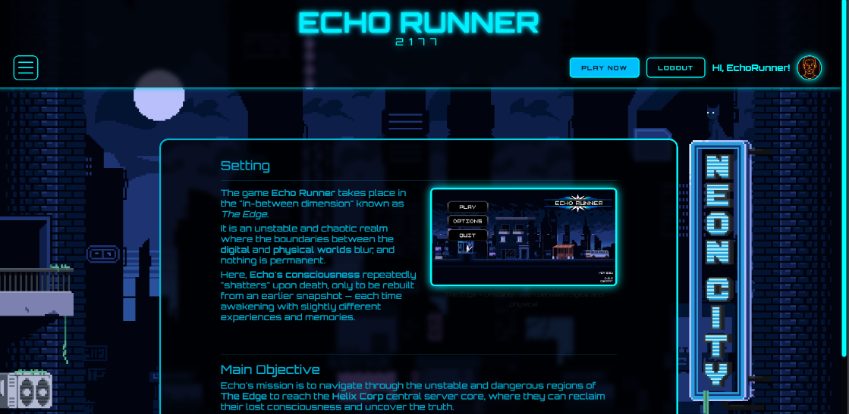
Weboldal szerkezete
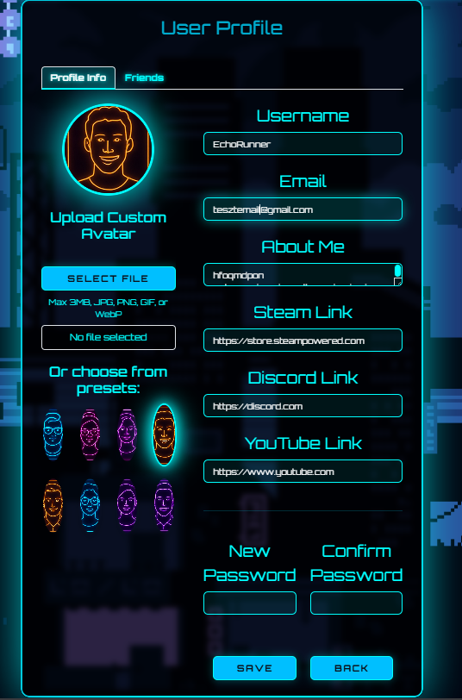
Profil Szerkesztő

Frontend
A weboldal frontendje a Bootstrap 5 frontend keretrendszeren kívül tartalmaz egy külön CSS stíluslapot és egy központi JavaScript fájlt. A vizuális megfelelőség a cyberpunk témavonalak szerint készült el: a fő szín a neon színű ciánkék (#00ffff), a betűkészlet az Orbitron (Google Fonts), és minden lapon megjelenik a glitch effektű ECHO RUNNER logó. A függő maradás fejléc háttérfüggvényévé vált a backdrop-filter: blur stilisztika.
HTML kód részlete (Hamburger menü)
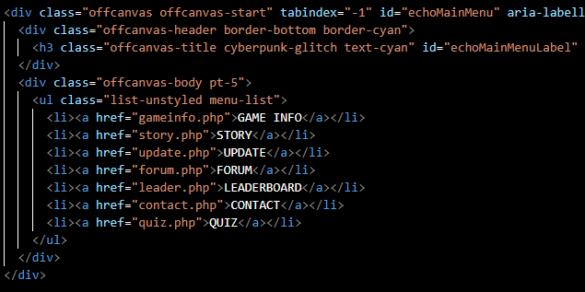
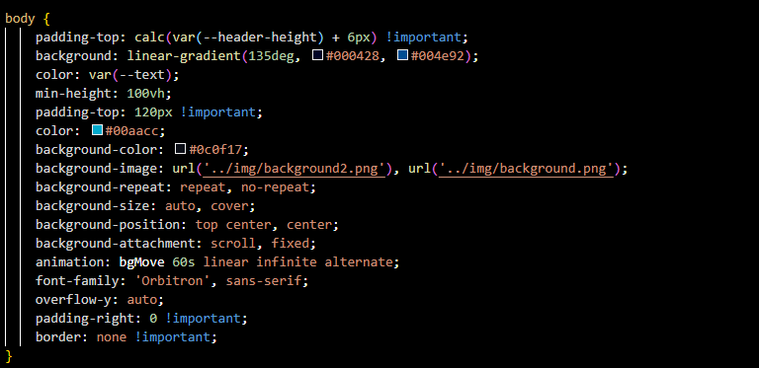
CSS kódrészlet

Backend
A weboldalon PHP-t használunk, és a PDO könyvtár segítségével csatlakozunk egy MySQL adatbázishoz. A kétlépéses hitelesítéshez, legyen szó regisztrációról, bejelentkezésről vagy jelszó elfelejtésről, egy 6 karakteres kódot küldünk az e-mail címre, amely 10 percig érvényes. A jelszavakat bcrypt hash segítségével tároljuk. Minden űrlapnál elkészített statementet használunk, hogy megelőzzük az SQL injectiont, és a kimeneti értékeket htmlspecialchars() függvénnyel védjük.
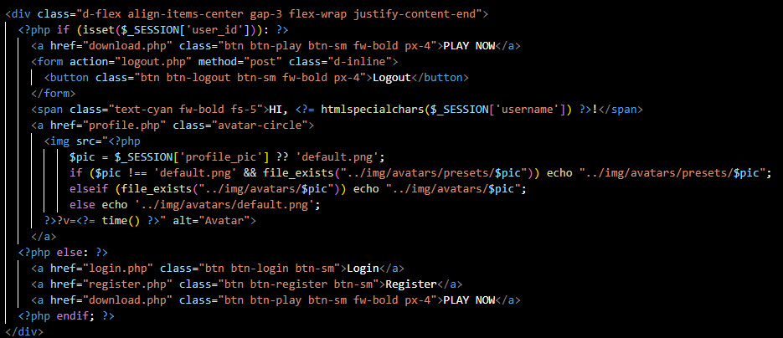
PHP Header kódrészlet

Adatbázis
Az adatbázis neve platformer, és a MySQL adatbázis-kezelőt használja a PDO kapcsolatokon keresztül. A legfontosabb táblák a users (a felhasználók adatai, avatar, social links, last activity), a game_stats (játékstatisztikák), a posts és comments (fórum), a post_votes (szavazás), a friends (barátrendszer), a messages (privát üzenetek), valamint a quiz_results (kvíz eredmények).
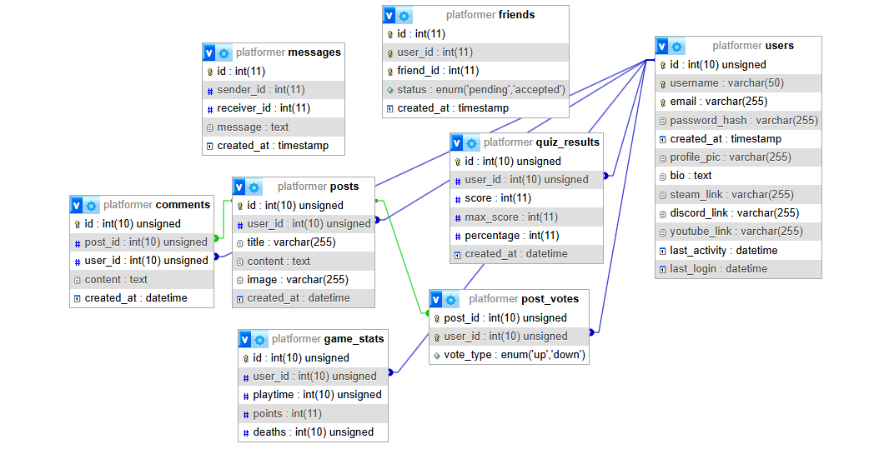
Adatbázis diagramja

Az Echo Runner játék fejlesztése

Fejlesztői környezet bemutatása

A Godot Engine egy funkciókban gazdag, többplatformos játékmotor, amely lehetővé teszi 2D és 3D játékok készítését egy egységes felületen. Átfogó eszközkészletet biztosít a leggyakoribb feladatokhoz, így a felhasználók a játék készítésére koncentrálhatnak anélkül, hogy újra kellene feltalálniuk a kereket. A játékok egyetlen kattintással exportálhatók számos platformra, beleértve a fő asztali platformokat (Linux, macOS, Windows), a mobil platformokat (Android, iOS), valamint a webes platformokat és a konzolokat is.
1. ábra Godot logó

A fejlesztés menete

Első fázis: Tervezés
Időszak: 2025 szeptember 10 - október 10
A játék alap ötlete hamar körvonalazódott, mivel szerettünk volna egy cyberpunk stílusú játékot készíteni. A platformer játék stílus közel áll hozzánk, szívesen játszunk hasonló játékokkal, ezért kézen fekvő volt, hogy ilyen stílusú projektet valósítsunk meg. Megkezdtük a játéktér, a szabályok és a karakterek megtervezését.

Második fázis: A Godot játékfejlesztői környezet megismerése
Időszak: 2025 október 10 - december 10
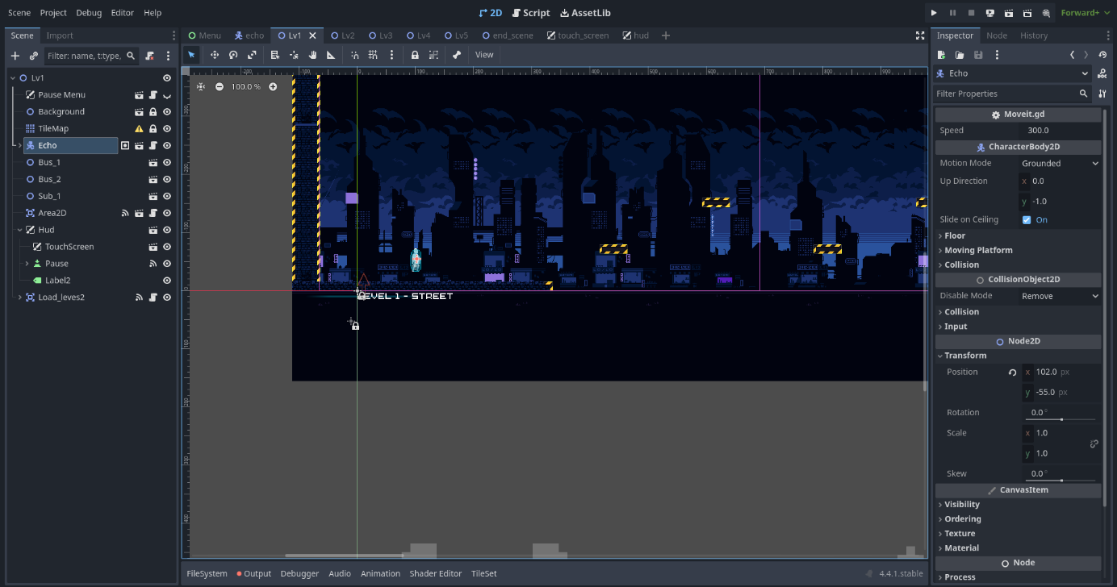
A Godot fejlesztő program komoly kihívások elé állította a csapatot. Az ötleteink megvalósítása folyamatos tudásbeli fejlődést igényelt. A fejlesztés kezdetén letöltöttük a megfelelő asseteket, amelyeket gondos kutatómunka után választottunk ki. A játék hangulata adott volt, így már a fejlesztés ezen szakaszában egyértelmű volt a választásunk. A megvalósítás egyik legnagyobb problémája a játékmenet implementálása volt. Sokat dolgoztunk a játékmenet nehézségének kialakításán és a pályák játék idejének összesítésén és megjelenítésén.
A Godot fejlesztői felülete

Harmadik fázis: A játékmenet tökéletesítése és a további pályák elkészítése
Időszak: 2025 december 10 - 2026 január 10
Az első két pálya és az alapvető mozgások (ugrás, futás) elkészítése után fontosnak tartottuk az animációk tökéletesítését és további pályák elkészítését. Fontosnak tartottuk a játékfigura realisztikus mozgatását, mivel az ilyen jellegű platformer játékokban a játékélményt növeli. Az első két pályán már mutattunk be játékelemeket, például ugrás, futás, platformokon ugrálás (ezt szerettük volna kibővíteni újabb játékelemekkel). A harmadik pályán folyamatos futást valósítottunk meg a karakterrel, amely folyamán a karakternek nincs lehetősége megállni, mert a pálya folyamatosan mozog. Ehhez meg kellett oldanunk, hogy a pálya folyamatban mozogjon. Az ezt követő pálya a legnehezebb, nem csak játékmenet szempontjából, hanem fejlesztői szempontból is. Több különféle platform és sok helyen megtéveszti a játékost. Az ötödik pálya az első pálya nehezített változata.

Negyedik fázis: A portok elkészítése és tesztelés
Időszak: 2026 január 10 - február 1
A játék elkészülte után gondoskodnunk kellett arról, hogy más platformokon is lehessen futtatni a játékot. Ezen kívül még a saját weblapunkon is futtatható a játék letöltés nélkül. Így sikerült megvalósítani, hogy a játékunk multi-platform cím legyen, hiszen számítógépen és hordozható eszközön is lehet játszani. A projekt bemutatása szempontjából kulcsfontosságú volt, hogy a projektünk Githubon is elérhető legyen. Így a kód bárki számára elérhető.

Ötödik fázis: A dokumentáció elkészítése
Időszak: 2026 február 1 - most is zajlik…
A dokumentáció fontos része a szoftverünknek, hiszen tartalmazza mind azt az információt, amit a projektről tudni kell.

A játék és a játékmenet

A játék célja
A játék lényege a pálya egyik végéből eljutni a másikba a lehető leggyorsabban. Ezt nehezítik különböző nehézségű akadályok, mint például mozgó objektumok, szellemblokkok, eltűnő platformok, szakadékok és halál blokkok, amihez, ha hozzáérsz akkor az égen csinálj házat…

Irányítás
- W / Space / Fel nyíl - ugrás
- A / D / Bal / Jobb nyíl - balra/jobbra mozgás
- Esc - menü / pause
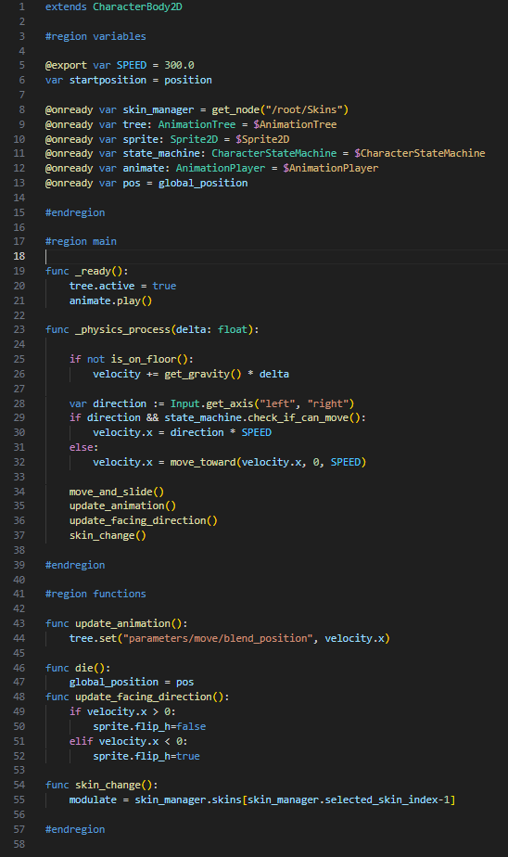
- Mobil/web verzióban érintésalapú virtuális joystick + ugrás gomb
2. ábraKarakter kódja

Játékmechanikák
- Alap mozgás: futás, ugrás
- Mozgó platformok: vízszintes és függőleges irányban cikázó platformok csíkokkal
- Eltűnő / szellem platformok: néhány másodpercig láthatók, majd eltűnek
- Halálos platformok: Ha hozzáér a karakter azonnal meghal, és visszatér a pálya elejére

Pontozási rendszer

- Alap pont: minden pálya befejezése után 1000 pont + idő bónusz
- Idő bónusz: minél gyorsabb vagy, annál több pont
- Halál nélkül (no death): ×1.5 szorzó
- Nincs pontozás, ha a szint választón keresztül lépsz egy pályára
- Összesített leaderboard a weboldalon (game_stats tábla alapján)

Grafikai elemek és design

Karakter design
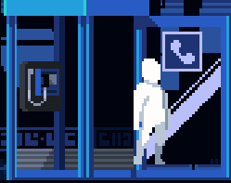
A karakter az maga a játékos, amit irányít. Ő a főszereplője a játéknak, akit úgy hívnak, hogy Echo. A neve árulkodó lehet, mert ő egy visszhang a virtuális világban.
A játékos karakter a főmenüben

Pályák vizuális megjelenése
Cyberpunk neon-noir stílus:
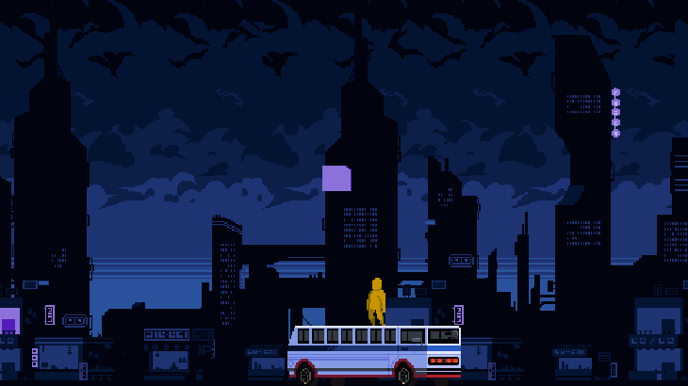
Első pálya: éjszakai utca, eső, neonreklámok
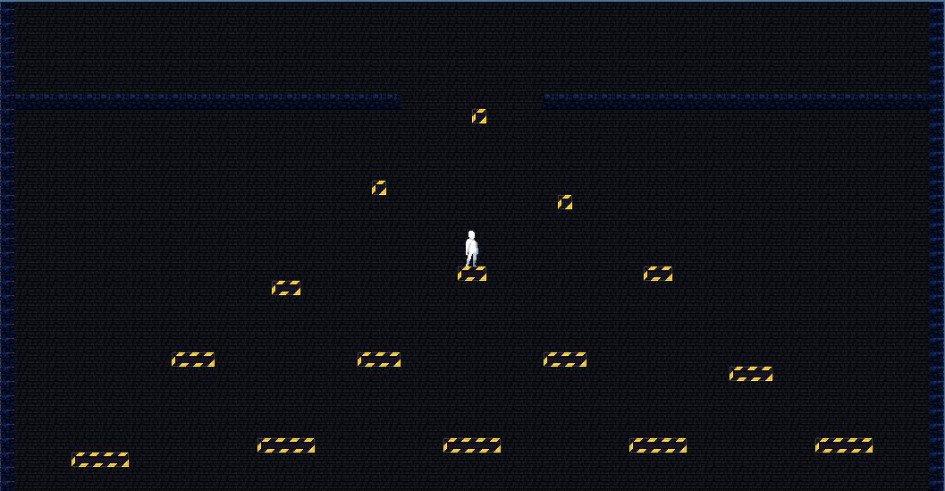
Második pálya: felhőkarcoló
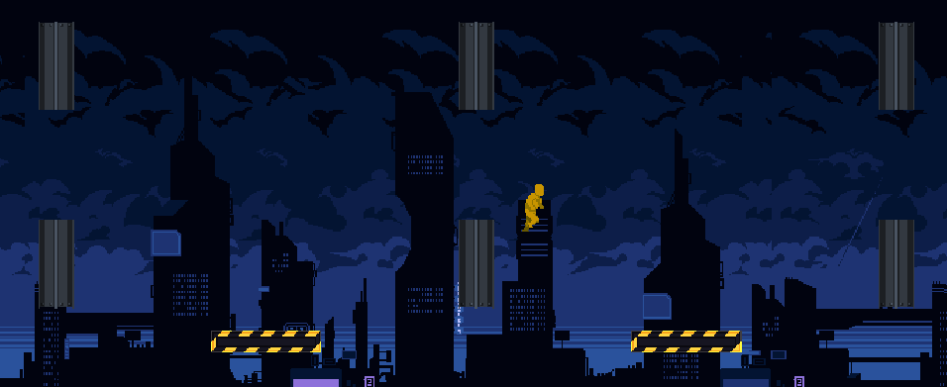
Harmadik pálya (endless runner): felhőkarcoló tetőn
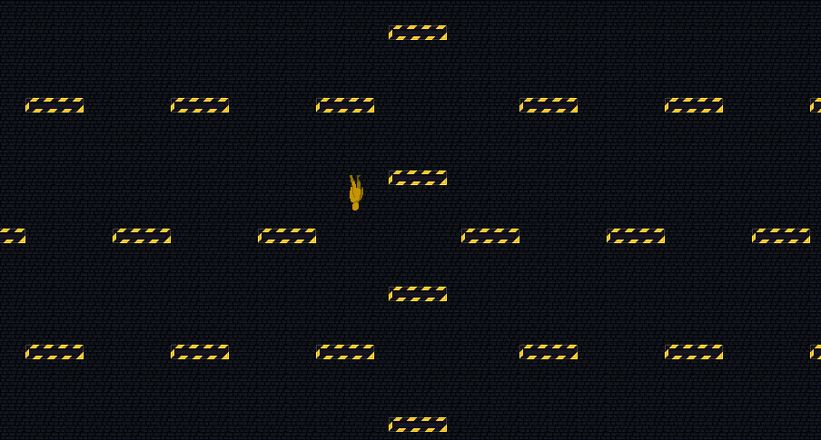
Negyedik pálya: Fordított gravitációs felhőkarcoló
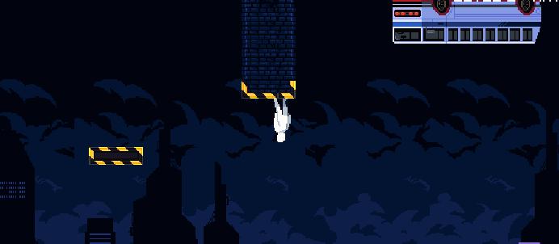
Ötödik pálya: első pálya „anti-gravitációs” verziója, plusz akadályokkal

UI elemek
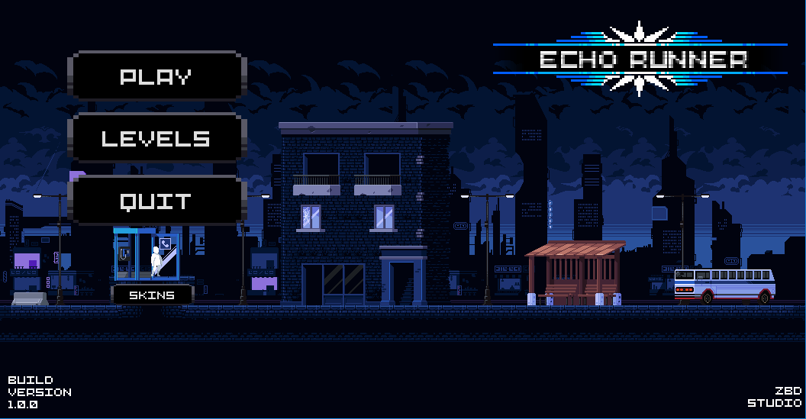
A főmenü
Felül középen: időmérő (MM:SS.ms)
Jobb felső sarok: a pause menü gombja
Bal felső sarok: Az aktuális pálya megnevezése
Bal alsó sarok: Érintőképernyős gombok (csak telefonos verzióban)
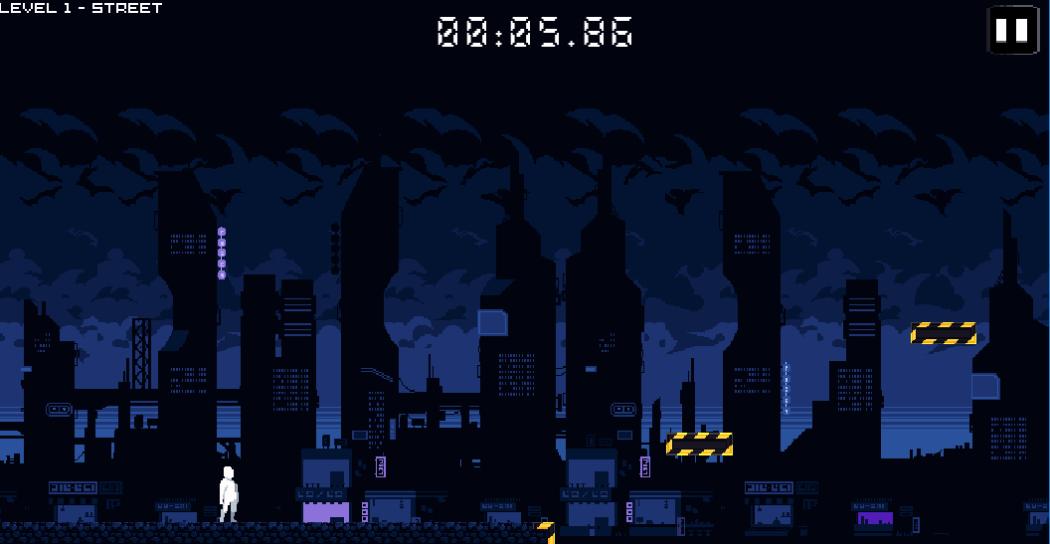
Pause menü: Resume, Restart, Main Menu, Quit
Játékmenet UI megjelenése

Tesztelés és eredmények

Tesztelési folyamat
Alfa teszt: csapat + 2-3 osztálytárs
Nyilvános béta: weboldalon elérhetővé tettük Github linkkel + itch.io oldalon
Platformok: Windows export, HTML5 web verzió, Android APK
Teszteltük: input lag, ugrás pontossága, mobil érintésérzékenység, memória használat

Rendszer követelmények
Minimum:
- Processzor: 1.6 GHz
- Memória: 500 MB
- Videókártya: Intel Iris Xe Graphics
- Tárhely: 100 MB

Visszajelzések
Pozitív:
- Menő a cyberpunk hangulat
- Jó pálya mechanikák
- Egyszerű irányítás
Negatív / javítandó:
- túl nehéz a 4. pálya (túl sok random elem)
- az endless runner pályán túl gyors a tempó kezdőknek
- mobil verzióban néha elcsúszik az ugrás időzítése

Javítások és módosítások
A visszajelzések alapján a 4. pálya túl nehéznek bizonyult, ezért egy kicsit könnyebbre csináltuk a szintet. Csökkentettünk a platformok számát és lassítottunk a karakter sebességét, hogy egyszerűbben lehessen kerülgetni az akadályokat.
A 3. pályának (endless runner) a játékmenete túl nagy reflexeket igényelt. Eldöntöttük, hogy ennek a pályának kellene egy nehézségi szint választó, hogy a könnyed játékosok ne szenvedjenek annyit ezen a szinten és akik jobbak, azok nehezebb verziót is állíthatnak maguknak. A nehézségi szintek: easy/medium/hard.
Sokan jelezték, hogy mobilon néha nem érzékelte, amikor a gombokat lenyomtad. Gondoltuk az volt a probléma, hogy túl kicsi volt a gomb, ezért nem mindig nyomta le. A gombokat megnagyobbítottuk és hogy ne takarjon el sokat a képernyőből, átlátszóvá tettük azokat.

Összefoglalás

A projekt eredményei
Sikeresen el tudtunk készíteni 5 különböző nehézségű és stílusú pályát, amelyek nemcsak kihívást jelentenek a játékosok számára, hanem változatos élményt is nyújtanak. Minden pálya egyedi mechanikákkal, vizuális elemekkel és játékdinamikával rendelkezik, így a kezdőktől a haladó játékosokig mindenki megtalálhatja a számára megfelelő kihívást. A pályák tervezése során nagy hangsúlyt fektettünk a fokozatos nehézségemelkedésre, valamint arra, hogy a játékosok folyamatos fejlődést élhessenek meg.
A játékhoz egy jól átgondolt és felhasználóbarát főmenüt is készítettünk, amely tartalmaz kinézetválasztó (skin selector) és pályaválasztó funkciókat. A kinézetválasztó lehetővé teszi, hogy a játékosok személyre szabják a játékos karakter vizuális megjelenését, ami növeli az élményt és az egyediség érzését. A pályaválasztó menü egyszerű és átlátható, így gyorsan és könnyen kiválasztható a kívánt szint.
A játék egyik fontos eleme a működő stopperóra, amely pontosan méri a játékosok teljesítményét. Ez az időmérő rendszer nemcsak az adott pálya teljesítési idejét rögzíti, hanem összesített statisztikákat is készít. Az eredmények automatikusan mentésre kerülnek, így a játékosok visszanézhetik saját fejlődésüket, összehasonlíthatják korábbi idejükkel, és motivációt nyerhetnek a további fejlődéshez.
A játékhoz kapcsolódó weboldal is teljes egészében elkészült, modern és esztétikus frontend kialakítással. A felület reszponzív, így különböző eszközökön (számítógépen, tableten, mobilon) is jól használható. A backend reaktív módon kezeli a felhasználói interakciókat, biztosítva a gyors és zökkenőmentes működést. Az adatbázis teljes mértékben integrálva van a rendszerbe, amely biztonságosan tárolja a felhasználók adatait, beleértve a játékeredményeket, profilinformációkat és egyéb statisztikákat.
A közösségi élmény erősítése érdekében egy fórumrendszert is létrehoztunk, ahol a játékosok megoszthatják egymással tapasztalataikat, ötleteket adhatnak a játék fejlesztéséhez, valamint segítséget kérhetnek vagy nyújthatnak másoknak. Ez a felület lehetőséget biztosít arra, hogy egy aktív és támogató közösség alakuljon ki a játék körül.
Ezen kívül egy barátrendszert is beépítettünk, amely lehetővé teszi a játékosok számára, hogy kapcsolatba lépjenek egymással, nyomon kövessék barátaik teljesítményét, és akár versenyezzenek is velük. A leaderboard rendszer szintén fontos része a játéknak: ranglistákon jeleníti meg a játékosok pontszámait és idejét, ezzel ösztönözve a versenyszellemet és a folyamatos fejlődést. A játékosok így nemcsak saját maguk ellen, hanem másokkal szemben is megmérettethetik magukat.
A játék több platformon is elérhetővé vált, beleértve a Windows operációs rendszert, Android eszközöket, valamint az Itch.io játékplatformot és a saját weboldalunkat. Ez a széleskörű elérhetőség biztosítja, hogy minél több felhasználó kipróbálhassa a játékot, függetlenül attól, milyen eszközt használ.
Külön figyelmet fordítottunk arra is, hogy a projekt nyílt forráskódú legyen. A teljes kód elérhető és szabadon megtekinthető a GitHub repository-ban, ami lehetőséget ad más fejlesztőknek arra, hogy tanuljanak belőle, hozzájáruljanak a fejlesztéshez, vagy akár saját projektjeikben is felhasználják az egyes megoldásokat. A kód jól strukturált, átlátható és dokumentált, így könnyen érthető még azok számára is, akik most ismerkednek a fejlesztéssel.
Összességében egy komplex, több platformon működő, közösségi funkciókkal ellátott játékot és hozzá tartozó webes ökoszisztémát sikerült létrehoznunk. A projekt nemcsak technikai szempontból jelent komoly eredményt, hanem a felhasználói élmény és a közösségépítés terén is értékes tapasztalatokat nyújtott.
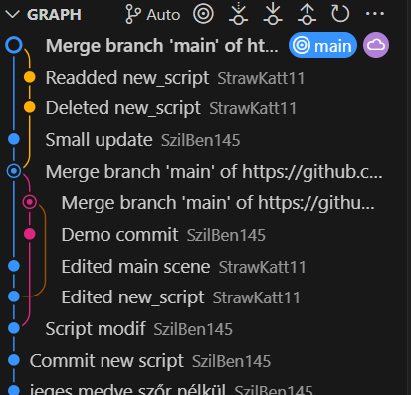
Git commitok egy részlete

Továbbfejlesztési lehetőségek
- További pályák (6-10) + új mechanikák (pl. dash, grappling hook, időlassítás)
- Rendes pontozási rendszer implementálása
- Online leaderboard ranglista autentikációval
- Hang effektek és zene (nincsennek hangok)
- Karakter skin-ek / avatar választás a weboldalon
- Steam oldalon való kiadás
- Coop / versus mód (két játékos egy pályán)

Források/linkek
https://docs.godotengine.org/en/4.4/index.html
https://www.youtube.com
https://www.w3schools.com
https://stackoverflow.com
https://github.com
https://github.com/StrawKatt11/echo_internal
https://nemtom111.itch.io/echo-runner

